«Термоисточник» (Рубцов Д.)
Реальный источник напряжения состоит из соединенных последовательно идеального источника ЭДС и резистора. У рассматриваемого источника сопротивление резистора (терморезистора) зависит от температуры по закону $R=R_{0}(1+ α\left(t-t_{0}\right))$, где $R_{0}$ – сопротивление резистора при комнатной температуре $t_{0}=0 ℃, t-$установившаяся температура резистора, $α$ – постоянный коэффициент. На графике изображена нагрузочная кривая источника, т. е. зависимость установившейся разности потенциалов ${(φ}_{A}- φ_{B}$) между клеммами источника от силы протекающего тока I (смотреть рисунок). Как видно из графика, при протекании тока I₁ = 0,2 А цепь разрывается, т.к. резистор плавится. По этим данным, определите:
- ЭДС источника и сопротивление R₀;
- Разность потенциалов между узлами A и B, если к этим клеммам подключить резистор сопротивлением 375 Ом
- сопротивление терморезистора при температуре 150 $℃$
- температуру плавления материала, из которого изготовлен терморезистор
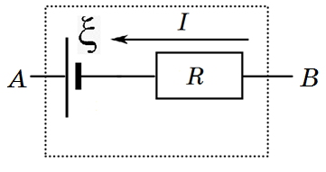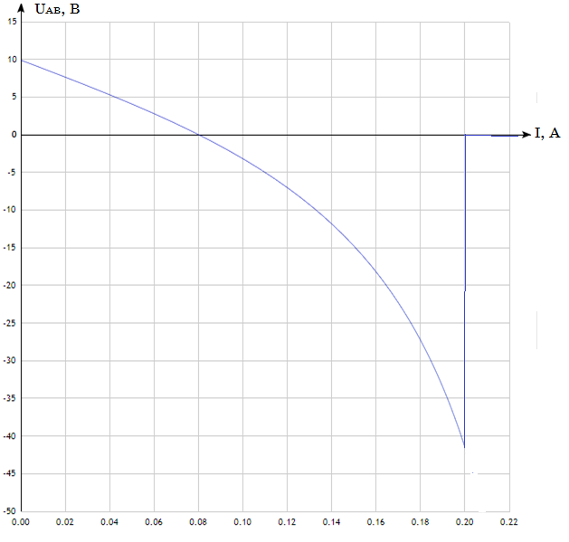

Решение:
Примечание: график описывается зависимостью U_{AB} = 9,9 $-\frac{4,5I}{0.04-0.5625I^{2}}$
При протекании через резистор тока I, у резистора устанавливается температура t. В стационарном режиме, мощность электрическая есть мощность тепловых потерь. А значит справедливо $β\left(t-t_{0}\right)=I^{2}R_{0}(1+ α\left(t-t_{0}\right))$, где $β-коэффициент тепловых потерь.$ Откуда $t-t_{0}= \frac{I^{2}R_{0}}{β-I^{2}R_{0}α }$. Установившаяся разность потенциалов между клеммами A и B задается выражением $φ_{A}- φ_{B}= ε-IR_{0}(1+ α\left(t-t_{0}\right))$. Решив систему уравнений, получим итоговое $φ_{A}- φ_{B}= ε-\frac{IR_{0}β}{β-I^{2}R_{0}α}$. При малых I $φ_{A}- φ_{B}=ε-IR_{0}$. Учитывая это, начертим касательную к начальному участку графика. Пересечение с осью ординат дает $ε≈10 В$. Пересечение с осью абсцисс $\frac{ε}{R_{0}}=0.087 A\overset{⇒}{}R_{0}≈115 Ом$. График пересекает ось абсцисс при силе тока 0,08 А. При этом $ε=\frac{IR_{0}β}{β-I^{2}R_{0}α}$, а значит $\frac{β}{α}≈9,2 СИ$(эталонное значение 8,0). Найдем координаты точек графика (которые удобно найти), например (0,18 А, -27,5 В) и (0,02 А, 7,5 В). С учетом формулы (1) и того, что уже нашли, найдем

